Ассоциация юристов России
Московское отделение
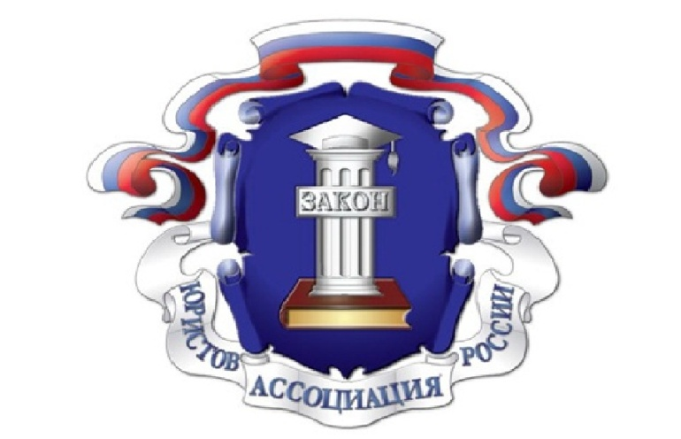
к 25-летию
принятия Декларации
о государственном суверенитете России
12 июня 1990 года

V Московская
юридическая неделя
24 ноября – 4 декабря 2015 года

Программа

Москва – 2015
Генеральные партнеры

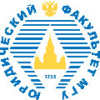 | 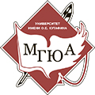
Юридический факультет  Московского государственного университета  имени М.В.Ломоносова | Московский государственный юридический университет имени О.Е.Кутафина  (МГЮА)

Партнеры ключевых мероприятий

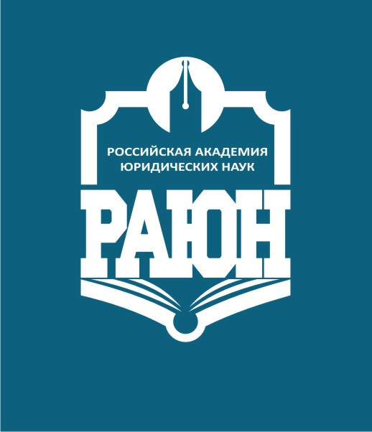 | 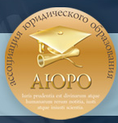 | 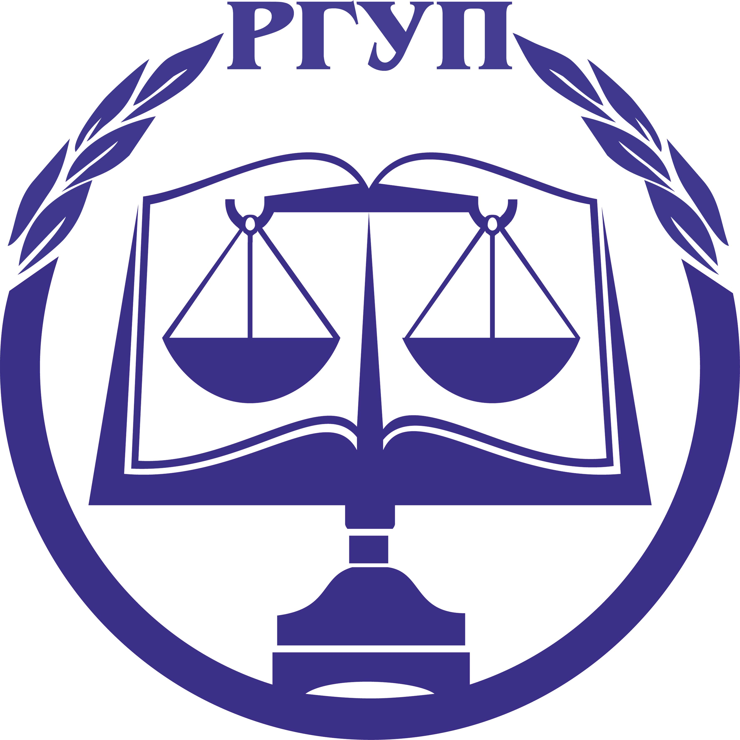
Российская академия юридических наук | Ассоциация  юридического образования | Российский  государсственный университет  правосудия
 |  | 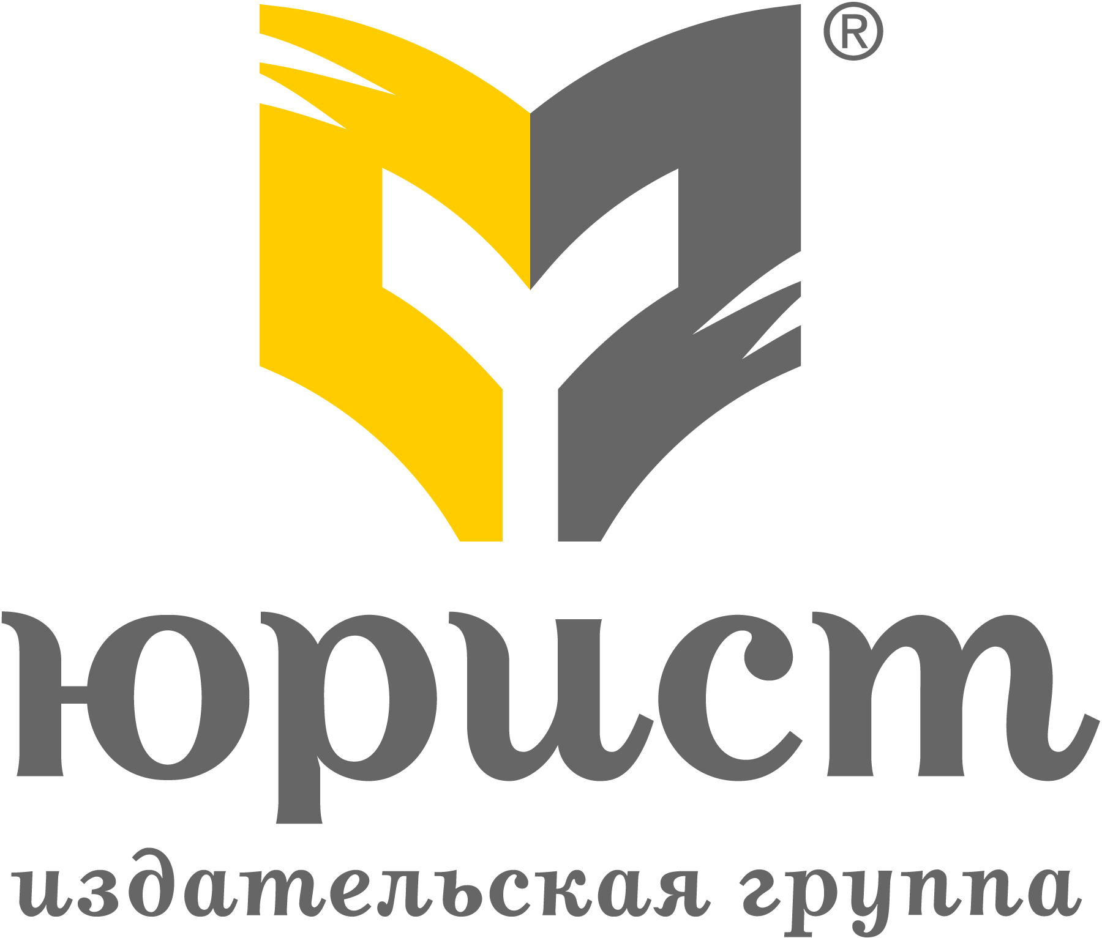
Юридический Дом «Юстицинформ» | Центральный Дом Шахматиста имени  М.М. Ботвинника | Издательская группа «Юрист»
Информационные партнеры
Журналы:
 | Вестник Московского университета  Серия 11. Право | Вестник Университета  имени О.Е. Кутафина
«Актуальные проблемы российского права»

«Право и экономика»
Компания «Консультант-Плюс» | «Lex Russica» | Kutafin University Law Review | Компания «Гарант»
24 ноября 2015 года
Открытие V Московской юридической недели
XVI Ежегодная международная
научно-практическая конференция
Юридического факультета Московского государственного университета имени М.В.Ломоносова (МГУ)
и
IX Международная научно-практическая конференция
«Кутафинские чтения» Московского государственного юридического университета имени О.Е. Кутафина (МГЮА)
«Стратегия национального развития
и задачи российской юридической науки»

(к 25-летию принятия Декларации о государственном суверенитете России 12 июня 1990 года)

Объединенное пленарное заседание

Адрес проведения: Ленинские горы, дом 1, стр. 13, 2 этаж, Конференц-зал
IV учебного корпуса Московского государственного университета имени М.В.Ломоносова
09-00 - 10-00 | Регистрация участников
10-00 - 10-30 | Открытие Московской юридической недели  Приветственные слова:  Ректор Московского государственного университета  имени М.В.Ломоносова  академик Виктор Антонович Садовничий  Председатель Государственной Думы Федерального Собрания Российской Федерации, доктор экономических наук  Сергей Евгеньевич Нарышкин  Председатель Комитета Государственной Думы  Федерального Собрания Российской Федерации  по конституционному законодательству  и государственному строительству,  Заслуженный юрист Российской Федерации  Владимир Николаевич Плигин
Ректор Московского государственного юридического
университета имени О.Е.Кутафина (МГЮА),
Председатель Ассоциации юристов России
профессор Виктор Владимирович Блажеев

Декан Юридического факультета
Московского государственного университета
имени М.В. Ломоносова,
член Президиума Ассоциации юристов России,
Председатель Московского отделения Ассоциации юристов России
профессор Александр Константинович Голиченков

Председатель Исполкома Российской Академии
Юридических Наук, член Президиума Ассоциации юристов России, член Общественной палаты России,
профессор Владислав Валерьевич Гриб

 | ДОКЛАДЫ:
10-30 -11-00 | Председатель Конституционного Суда Российской Федерации,  член Президиума Ассоциации юристов России,  Заслуженный юрист Российской Федерации,  доктор юридических наук, профессор  Валерий Дмитриевич Зорькин  Доклад: «Задачи юридической науки в свете актуальных проблем конституционно-правового развития России»
11-00 - 11-30 | Проректор по научной работе Московского государственного юридического университета имени О.Е.Кутафина (МГЮА),  Заслуженный деятель науки Российской Федерации  доктор юридических наук, профессор  Владимир Николаевич Синюков  Доклад: «Российское фундаментальное правоведение:  вызовы времени»
11-30 -12-00 | Проректор Московского государственного университета  имени М.В.Ломоносова,  декан Высшей школы государственного аудита  МГУ имени М.В.Ломоносова,  Заслуженный юрист Российской Федерации  доктор юридических наук, профессор  Сергей Михайлович Шахрай  Доклад: «Особенности конституционной истории России. Взаимосвязь прошлого, настоящего и будущего»
12-00 – 12-30 | Заведующий кафедрой конституционного и муниципального права Юридического факультета  Московского государственного университета  имени М.В. Ломоносова,  Заслуженный деятель науки Российской Федерации  доктор юридических наук, профессор  Сурен Адибекович Авакьян  Доклад: «Мысли о перспективах конституционно-политического строительства в России»
12-30 - 13-00 | Председатель Суда по интеллектуальным правам, заведующая кафедрой интеллектуальных прав Московского государственного юридического университета имени О.Е.Кутафина (МГЮА),  Заслуженный юрист Российской Федерации  доктор юридических наук, профессор  Людмила Александровна Новоселова  Доклад: «Злоупотребление правом в сфере интеллектуальных прав: война всех против всех?»
13-00 – 14-00 | ОБЕД
14-00 – 14-30 | Заведующий кафедрой гражданского права  Юридического факультета  Московского государственного университета  имени М.В.Ломоносова,  Заслуженный деятель науки Российской Федерации  доктор юридических наук, профессор  Евгений Алексеевич Суханов  Доклад: «Об итогах реформы Гражданского кодекса Российской Федерации»
14-30 - 15-00 | Профессор кафедры административного права и процесса  Московского государственного юридического университета  имени О.Е.Кутафина (МГЮА),  кандидат юридических наук, старший научный сотрудник  Марина Семеновна Студеникина  Доклад: «Модернизация материальных и процессуальных норм законодательства об административных правонарушениях: варианты поиска»
15-00 – 15-30 | Заведующий кафедрой уголовного процесса, правосудия  и прокурорского надзора Юридического факультета  Московского государственного университета  имени М.В. Ломоносова,  доктор юридических наук, профессор  Леонид Витальевич Головко  Доклад: «Российская юридическая наука и интеллектуальные центры глобального развития: интеграция или автономия?»
15-30 - 16-00 | Профессор кафедры уголовного права  Московского государственного юридического университета  имени О.Е.Кутафина (МГЮА),  доктор юридических наук, профессор  Иван Анатольевич Клепицкий  Доклад: «Аномия и пути ее преодоления»
16-00 - 16-30 | Заведующий кафедрой международного права  Юридического факультета  Московского государственного университета  имени М.В.Ломоносова,  кандидат юридических наук, доцент  Алексей Станиславович Исполинов  Доклад: «Взаимодействие международных и национальных судов»

24 - 26 ноября 2015 года

Секционные заседания

Места проведения:
Юридический факультет Московского государственного университета
имени М.В. Ломоносова (МГУ):
Ленинские горы, дом 1, стр. 13, IV учебный корпус МГУ (метро «Университет»)
Московский государственный юридический университет имени О.Е.Кутафина (МГЮА)
ул. Садовая-Кудринская, дом 9 (метро «Баррикадная»)

Российская академия народного хозяйства и государственной службы при Президенте Российской Федерации
проспект Вернадского, дом 82, стр.1 (метро «Юго-Западная»)

Институт государства и права Российской академии наук (ИГП РАН)
ул. Знаменка, дом 10 (метро «Боровицкая»)

Секции и круглые столы | Дата и время проведения | Место проведения
Адвокатура и нотариат  Круглый стол: «Актуальные проблемы на современном этапе развития адвокатуры» | 26 ноября 2015 года  С 15 до 18 часов | Университет имени О.Е.Кутафина, зал № 5
Административное право  «Административные процедуры:  вопросы теории и практики» | 25 ноября 2015 года  С 11 до 17 часов | Университет имени О.Е.Кутафина, зал № 2
Административное право  «Кодекс административного судопроизводства РФ и задачи науки административного права" | 25 ноября 2015 года  С 13 до 17 часов | Юридический факультет МГУ, ауд.225Б
Банковское право  «Стратегия развития банковской системы на современном этапе» | 26 ноября 2015 года  С 10 до 15 часов | Российская академия народного хозяйства и государственной службы при Президенте Российской Федерации, ауд. 2115
Гражданское право  «Реформа ГК РФ и задачи  юридической науки» | 25 ноября 2015 года  С 10 до 17 часов | Юридический факультет МГУ, ауд.108Б
Гражданский процесс  «Развитие судебной системы  и процессуальное право» | 25 ноября 2015 года  С 11 до 17 часов | Юридический факультет МГУ, 216Б
Интеллектуальные права  Научно-консультативный совет | 27 ноября 2015 года  С 15 до 18 часов | Юридический факультет МГУ, зал заседаний Ученого совета (536А)
История государства и права  «Национальные традиции в истории права: ретроспективы и актуальность» | 25 ноября 2015 года  С 11 до 17 часов | Университет имени О.Е.Кутафина, ауд. 25а
История государства и права  «Наука истории государства и права в начале ХХI в. и ее основные задачи» | 26 ноября 2015 года  С 16-20 до 20 часов | Юридический факультет МГУ, ауд. 110Б
Информационное право | 26 ноября 2015 года  С 11 до 16 часов | Университет имени О.Е.Кутафина, зал № 2
Коммерческое право  «Конкуренция и принципы сотрудничества в коммерческой деятельности» | 26 ноября 2015 года  С 10 до 17 часов | Юридический факультет МГУ, ауд.541А
Криминалистика  Круглый стол: «Электронные доказательства: современные криминалистические проблемы использования в судопроизводстве» | 25 ноября 2015 года  С 10 до 13 часов | Университет имени О.Е.Кутафина, ауд.509
Конкурентное право  «Актуальные проблемы конкурентного права в новых экономических условиях» | 26 ноября 2015 года  С 10 до 17 часов | Юридический факультет МГУ, Ситуационный центр правовых инициатив (629Б)
Конституционное  и муниципальное право  «Конституционные аспекты реализации стратегии национального развития России» | 24 ноября 2015 года  С 17 до 19 часов | Юридический факультет МГУ, ауд. 412Б
 | 25 ноября 2015 года  С 10 до 17 часов | Университет имени  О.Е.Кутафина, зал № 3
 | 26 ноября 2015 года  С 10 до 13 часов | Университет имени  О.Е.Кутафина, зал № 3
Международное право  «Будущее международного гуманитарного права и проблемы его преподавания в юридических вузах» | 25 ноября 2015 года  С 10 до 17 часов | Университет имени О.Е.Кутафина, зал диссертационных советов
Международное частное право Круглый стол: «Тенденции развития современной науки международного частного права» | 25 ноября 2015 года  С 10 до 17 часов | Университет имени О.Е.Кутафина, ауд. 35
Право Европейского Союза  «Секция интеграционного  и европейского права» | 26 ноября 2015 года  С 12 до 17 часов | Университет имени О.Е.Кутафина, ауд. 25
Предпринимательское право  «Стратегия развития российской экономики и задачи науки предпринимательского права» | 25 ноября 2015 года  С 10 до 18 часов | Юридический факультет МГУ, Конференц-зал
Семейное право  «Вопросы совершенствования семейного законодательства» | 25 ноября 2015 года  С 14 до 18 часов | Юридический факультет МГУ, ауд.416Б
Спортивное право | 26 ноября 2015 года  С 14.30 до 17 часов | Университет имени О.Е.Кутафина, ауд. 768
Сравнительное право  Круглый стол: «Сравнительное право  в теории и практике современной юриспруденции» | 25 ноября 2015 года  С 10 до 18 часов | Университет имени О.Е.Кутафина, зал  Ученого совета
Судебная экспертиза  Круглый стол: «Экспертизы  в судопроизводстве: проблемы законодательства и его унификации» | 25 ноября 2015 года  С 11 до 17 часов | Университет имени О.Е.Кутафина, зал № 1
Теория государства и права | 25 ноября 2015 года  С 10 до 15 часов | Университет имени О.Е.Кутафина, зал № 5
 | 26 ноября 2015 года  С 10-30 до 18 часов | Юридический факультет МГУ, ауд.513Б
Трудовое право и право социального обеспечения. Круглый стол:  «Стратегия национального развития  и задачи науки трудового права  и права социального обеспечения» | 26 ноября 2015 года  С 10 до 13 часов | Университет имени О.Е.Кутафина, зал № 4
Уголовный процесс и правосудие  Круглый стол: «Уголовно-процессуальная наука: проблемы, тенденции, перспективы» | 25 ноября 2015 года  С 11 до 18 часов | Юридический факультет МГУ, 542А
Уголовное право и криминология  секция «Кузнецовские чтения»  «Состояние и динамика развития уголовного законодательства» | 25 ноября 2015 года  С 11 до 17 часов | Юридический факультет МГУ, Ситуационный центр правовых инициатив (629Б)
Финансовое право  «Актуальные проблемы развития финансового законодательства» | 25 ноября 2015 года  С 10 до 16 часов | Юридический факультет МГУ, ауд.125Б
Философия права  «Актуальные проблемы социально-философских наук в свете стратегии национального развития» | 25 ноября 2015 года  С 15 до 18 часов | Университет имени О.Е.Кутафина, зал № 9
Экологическое и земельное право  «Стратегия национального развития  и задачи науки экологического  и земельного права» | 25 ноября 2015 года  С 11 до 17 часов | Юридический факультет МГУ, ауд. 536А
Энергетическое право  Международная научно-практическая конференция «Правовое регулирование национальных и международных энергетических рынков» | 25 ноября 2015 года  С 10 до 15 часов | ИГП РАН
VIII Межвузовская научная конференция «Язык и право» | 24 ноября 2015 года  С 12 до 17 часов | Юридический факультет МГУ, ауд.133Б

26 ноября 2015 года

13-00 – 14-45 | Лекция-презентация книги "12 апостолов права  (200 лет развития права в лицах)"  Председатель Комитета Государственной Думы  Федерального Собрания Российской Федерации  по гражданскому законодательству,  Сопредседатель Ассоциации юристов России,  доктор юридических наук,  профессор Павел Владимирович Крашенинников  Место проведения:  Юридический факультет  Московского государственного университета  имени М.В.Ломоносова  Ленинские горы, дом 1, стр. 13, IV учебный корпус,  Аудитория 216Б (2 этаж)  (метро «Университет»)
15-00 – 17-00 | Отчетно-выборная конференция Московского отделения Ассоциации юристов России  (для делегатов и приглашенных гостей конференции)  Место проведения:  Юридический факультет  Московского государственного университета  имени М.В.Ломоносова  Ленинские горы, дом 1, стр. 13, IV учебный корпус,  Зал заседаний Ученого совета, 536 А (5 этаж)  (метро «Университет»)
16-00 – 20-00 | V Шахматный турнир  юридических ВУЗов Москвы  Место проведения:  Юридический факультет  Московского государственного университета  имени М.В.Ломоносова  Ленинские горы, дом 1, стр. 13, IV учебный корпус  Студенческий шахматный клуб  Кабинет 248 А (2 этаж)  (метро «Университет»)
17-30 – 21-00 | V Фестиваль искусств юридических вузов Москвы  (выступления творческих коллективов юридических вузов)  Место проведения:  Юридический факультет  Московского государственного университета  имени М.В.Ломоносова  Ленинские горы, дом 1, стр. 13, IV учебный корпус,  Конференц-зал (2 этаж)  (метро «Университет»)

27 ноября 2015 года

11-00 - 13-00 | Заседание Дискуссионного клуба Московского отделения Ассоциации юристов России  «Гармонизация экономических отношений, политической системы и права как основа национального развития»
Место проведения:
Юридический факультет
Московского государственного университета
имени М.В.Ломоносова
Ленинские горы, дом 1, стр. 13, IV учебный корпус,
Зал заседаний Ученого совета, 536А (5 этаж)
(метро «Университет»)

15-00 - 18-00 | Заседание Научно-консультативного совета  при Суде по интеллектуальным правам
Место проведения:
Юридический факультет
Московского государственного университета
имени М.В.Ломоносова
Ленинские горы, дом 1, стр. 13, IV учебный корпус,
Зал заседаний Ученого совета, 536А (5 этаж)
(метро «Университет»)
Торжественные мероприятия
Московского отделения Ассоциации юристов России

17-00 – 21-00 | Торжественный вечер, посвященный Дню юриста в Москве.  Церемония награждения, концерт  Место проведения:  Юридический факультет  Московского государственного университета  имени М.В.Ломоносова  Ленинские горы, дом 1, стр. 13, IV учебный корпус,  Конференц-зал (2 этаж)  (метро «Университет»)

Научно-практические мероприятия
Московского отделения Ассоциации юристов России

30 ноября 2015 года
Совместно с Институтом права и публичной политики

Мастер-класс: «Формула Успеха:
жалоба в Конституционный Суд Российской Федерации»

10-00 - 17-00 | Место проведения:  Юридический факультет  Московского государственного университета  имени М.В.Ломоносова  Ленинские горы, дом 1, стр. 13, IV учебный корпус,  Зал заседаний кафедр, 542А (5 этаж)  (метро «Университет»)

1 декабря 2015 года

Совместно с кафедрой предпринимательского права Юридического факультета МГУ имени М.В.Ломоносова и
кафедрой предпринимательского и корпоративного права
Юридического факультета имени М.М. Сперанского РАНХиГС

Интерактивный круглый стол
«Проблемы реализации принципов права
в предпринимательской деятельности»

Презентация монографии:
«Проблемы реализации принципов права в предпринимательской деятельности»

10-00 - 19-00 | Место проведения:  Юридический факультет  Московского государственного университета  имени М.В.Ломоносова  Ленинские горы, дом 1, стр. 13, IV учебный корпус,  Зал заседаний Ученого совета, 536А (5 этаж)  (метро «Университет»)

Х Открытый Кубок Юридического факультета МГУ по Брейн-рингу

18-00 - 21-00 | Место проведения:  Юридический факультет  Московского государственного университета  имени М.В.Ломоносова  Ленинские горы, дом 1, стр. 13, IV учебный корпус,  Конференц-зал (2 этаж, корпус А)  (метро «Университет»)

2 декабря 2015 года

Совместно с Юридическим факультетом
МГУ имени М.В.Ломоносова и Объединением Выпускников Юридического факультета МГУ имени М.В.Ломоносова

IV интерактивный круглый стол:
«Новое в законодательстве о публичных закупках:
Закон о контрактной системе и Закон № 223-ФЗ»

14-00 - 19-00 | Место проведения:  Юридический факультет  Московского государственного университета  имени М.В.Ломоносова  Ленинские горы, дом 1, стр. 13, IV учебный корпус,  Зал заседаний кафедр, 541А (5 этаж)  (метро «Университет»)

4 декабря 2015 года

Совместно с Институтом права и публичной политики

Мастер-класс: «Два шага до успешной подачи жалобы в Европейский Суд по правам человека»

10-00-17-00 | Место проведения:  Юридический факультет  Московского государственного университета  имени М.В.Ломоносова  Ленинские горы, дом 1, стр. 13, IV учебный корпус,  Зал заседаний кафедр, 541А (5 этаж)  (метро «Университет»)

Общее собрание Объединения выпускников юридического факультета МГУ имени М.В.Ломоносова
(Приглашаются зарегистрированные члены организации и выпускники Юридического факультета)

19-00 - 20-00 | Место проведения:  Юридический факультет  Московского государственного университета  имени М.В.Ломоносова  Ленинские горы, дом 1, стр. 13, IV учебный корпус  Конференц-зал (2 этаж)  (метро «Университет»)

Торжественные мероприятия
Ассоциации юристов России

3 декабря 2015 года
(По приглашениям Ассоциации юристов России)

Церемония вручения
высшей юридической премии «Юрист года»

Торжественный вечер, посвященный празднованию Дня юриста и
10-летию создания Ассоциации юристов России

15-30-17.00 | Торжественная церемония вручения высшей юридической премии «Юрист года»  Место проведения:  Колонный зал Дома Союзов  ул. Большая Дмитровка, д.1

17-00-21.00 | Торжественный вечер, посвященный празднованию Дня юриста и 10-летию создания Ассоциации юристов России  Место проведения:  Колонный зал Дома Союзов  ул. Большая Дмитровка, д.1

Научно-практические мероприятия
Московского государственного юридического университета имени О.Е. Кутафина (МГЮА)

1 декабря 2015 года

Круглый стол
«Нюрнбергскому процессу 70 лет: уроки истории»

14-00 - 17-00 | Место проведения:  Московский государственный  юридический университет  имени О.Е. Кутафина (МГЮА)  Садовая-Кудринская ул., дом 9,  Зал Ученого совета (4 этаж)  (метро «Баррикадная»)

